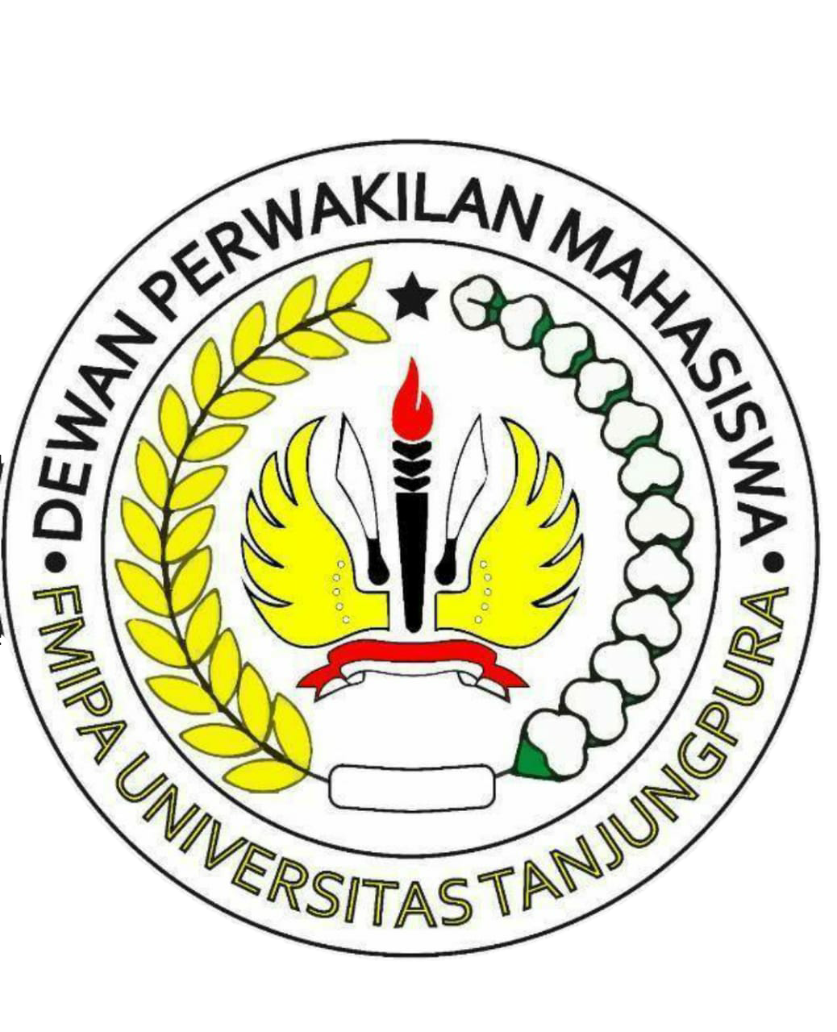
DEWAN PERWAKILAN MAHASISWA
FAKULTAS MATEMATIKA DAN ILMU PENGETAHUAN ALAM
UNIVERSITAS TANJUNGPURA

LAPORAN PELAKSANAAN TUGAS
KOMISI A
DEWAN PERWAKILAN MAHASISWA
FAKULTAS MATEMATIKA DAN ILMU PENGETAHUAN ALAM
PERIODE 2018 - 2019

PEMBUKAAN
Alhamdulillahirabbil’alamin, segala puji bagi Allah, Tuhan semesta alam yang telah memberikan kemampuan kita untuk menjalankan semua aktivitas, dalam menunaikan segala hamba-Nya dan masih diberi kesempatan untuk berkumpul dalam rangka mengevaluasi hasil kerja dan mencari solusi atas kekurangan san kesalahan agar menjadi baik ke depan.
Suka dan duka dalam menjalankan amanah selama ini memberikan kesan tersendiri bagi kami, karena dari amanah ini kami banyak mendapat pelajaran dan pengalaman yang baru serta belum tentu kami dapatkan di tempat lain, Dan dalam watu kurun waktu satu tahun ini, kami telah melaksanakan beberapa tugas. Untuk itu, laporan pelaksanaan tugas ini kami buat untuk memberikan gambaran kepda civitas akademika FMIPA UNTAN atas kerja yang telah kami lakukan dengan harapan dapat dikritisi secara bijak agar kinerja ke depan lebih baik.
KONDISI OBJEKTIF
Internal
Komisi A atau biasa dikenal dengan advokasi merupakan salah satu bidang yang terdapat dalam DEWAN PERWAKILAN MAHASISWA. Komisi advokasi ini bertugas untuk menampung dan memenuhi aspirasi mahasiswa.

Komisi advokasi DPM FMIPA UNTAN berdiri dari 5 orang dengan nama:
Ketua Komisi A : Agung Jati Swiknyo (H1051151013)
Anggota Komisi : Yogi Prabowo Pangestu (H1071151039)
Candra Sugito (H1021161006)
Edi fitriandi (H1041161089)
Mayuni (H1101161029)
Sihol Agustoper (H1031161068)
Dalam perjalanannya Komisi A telah melakukan beberapa kali rapat bidang, walaupun dalam beberapa pertemuan rapat tersebut terkadang tidak semua dapat hadir. Hal ini dikarenakan kesibukan masing-masing dari anggota komisi A yang juga punya kegiatan atau agenda di luar dan juga dikarenakan jadwal kuliah yang berbeda.
Eksternal
Program kerja komisi A yang telah terlaksana bukan hanya atas kerja keras DPM FMIPA sendiri, namun dukungan dan partisipasi dari KM FMIPA dan birokrat yang positif. Berikut adalah beberapa kendala dalam pelaksanaan tugas komisi A:
- Sumber daya manusia kurang
- Metode pelaksanaan tugas Komisi A yang tidak berjalan maksimal
- Kurangnya komunikasi antara anggota dalam melaksanakan tugas
- Aspirasi mahasiswa tidak dapat terealisasi semuanya.

TUGAS YANG TELAH DILAKSANAKAN
- Rapat Komisi
Tujuan | Mempererat relasi internal, Meningkatkan tugas komisi, perumusan aspirasi dan peninjauan atas evaluasi realisasi aspirasi.
Sasaran | Anggota Komisi A
Waktu | Selama masa kepengurusan
Hasil Pelaksanaan | 3 kali rapat komisi tatap muka  Dan rapat online berkali kali
Kendala | Ada rapat tatap muka yang tidak dihadiri oleh satu atau dua anggota dikarenakan kesibukan masing-masing
Evaluasi | Koordinasi antar sesama anggota harus ditingkatkan.
- Kunjungan sharing DPM dengan HIMA dan UKM FMIPA UNTAN
Tujuan | Mempererat hubungan antara DPM dan Lembaga FMIPA Untan, Menjelaskan terkait fungsi dan tugas DPM terutama Komisi A, menjelaskan proses dari aspirasi KM FMIPA Untan, Sharing terkait keadaan dari Lembaga dari berbagai hal.
Sasaran | Lembaga FMIPA Untan
Waktu | Terlaksana minimal 1 kali dalam kepengurusan
Hasil Pelaksanaan | Terlampir
Kendala | Tidak maksimal dalam pertemuan sharing
Evaluasi | Lebih dioptimalkan lagi dalam proses pelaksanaannya
- Serap Aspirasi
Tujuan | Menampung aspirasi mahasiswa untuk di sampaikan kepada BEM FMIPA Untan
Sasaran | Mahasiswa FMIPA Untan
Waktu | Terlaksana 2 kali dalam satu kepengurusan
Hasil Pelaksanaan | • Terlaksananya Serap aspirasi dengan Media google form (link google form: bit.ly/DPM-AspirasiKMFMIPA) pada tanggal 20 September - 05 Oktober 2018  • Penyerahan Aspirasi 1 pada 11 November 2018  • Terlaksananya serap aspirasi 2 pada 20 Maret 2019  • Penyerahan Serap Aspirasi 2 pada 26 Maret 2019
Kendala | • Masih banyak aspirasi mahasiswa yang belum terealisasi  • Sedikitnya peduli mahasiswa dalam beraspirasi dari berbagai sarana serap aspirasi yang di sediakan komisi A
Evaluasi | • Perlu dilakukan inovasi terkait evaluasi serap aspirasi  • Perlu mensosialisasikan pentingnya aspirasi kepada KM FMIPA Untan
- Pembentukan KPRM dan Panwasram FMIPA Untan
Tujuan | Terbentuknya komisioner KPRM dan Panwasram untuk melaksanakan Pemirama 2019
Sasaran | Anggota KPRM dan Panwasram
Waktu | April
Hasil Pelaksanaan | Terbentuknya KPRM 2019 pada tanggal 14 April 2019
Kendala | Kurangnya kekompakan dan tanggungjawab dari anggota KPRM dan PANWAS
Evaluasi | Pembentukan KPRM dan Panwasram lebih dipersiapkan secara matang dan juga dibimbing dengan intens agar hasilnya lebih maksimal.
- Sidang Istimewa
Tujuan | Mengubah ADART dan menambahkan HIMASTA (Himpunan Mahasiswa Satistik) dalam Lembaga FMIPA Untan
Sasaran | Mahasiswa FMIPA Untan
Waktu | 31 Maret 2019
Hasil Pelaksanaan | Terlampir
Kendala | Sedikitnya antusias warga FMIPA Untan dalam pelaksnaan Sidang Istimewa.
Evaluasi | Lebih dipersiapkan untuk jadwal dan izin untuk melakukan Sidang Istimewa sesuai kebutuhan

PENUTUP
Demikianlah laporan pelaksanaan tugas ini kami sampaikan. Kami ucapkan terima kasih kepada semua pihak yang telah banyak membantu merealisasikan program kerja kami. Atas segala kekurangan dan kesalahan kami mohon dimaafkan.

Pontianak, 15 Juni 2019
Komisi A
DPM FMIPA Untan

Agung Jati Swiknyo
H1051151013

